|  |  |  |  |
| --- | --- | --- | --- |
| 测试编号 | 06 | 测试日期 | 2023-6-1 |
| 测试项目 | 系统性能测试 | | |
| 测试目的 | 检测系统支持同时播放的客户端数量 | | |
| 测试预置条件 | 推流数量:1，播放端数量：500/1000/3000、码率：8000k、丢包率：0.001 | | |
| 测试步骤 | 1. 默认配置启动边缘 2. 默认配置启动云端 3. 使用ffmpeg推流2k视频流 4. 分别用脚本启动500/1000/3000个客户端拉流，并测试播放 | | |
| 预期结果 | 系统正常运行，拉流正常，播放器正常播放 | | |
| 测试结果 | 与预期结果一致 | | |
| 备 注 |  | | |
| 测试人员 | 徐祖云 | | |

500路流：

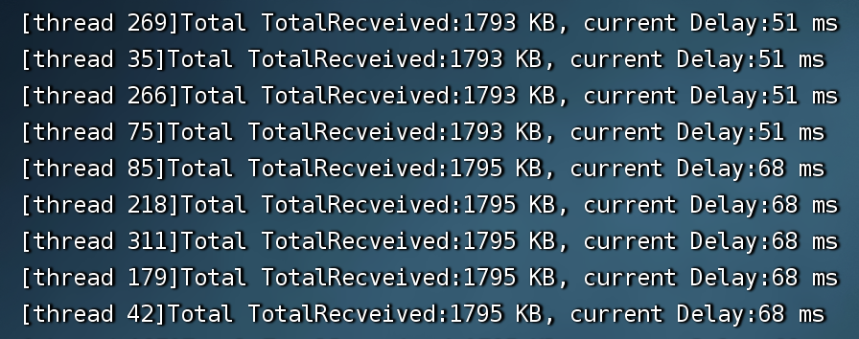

1000路流：

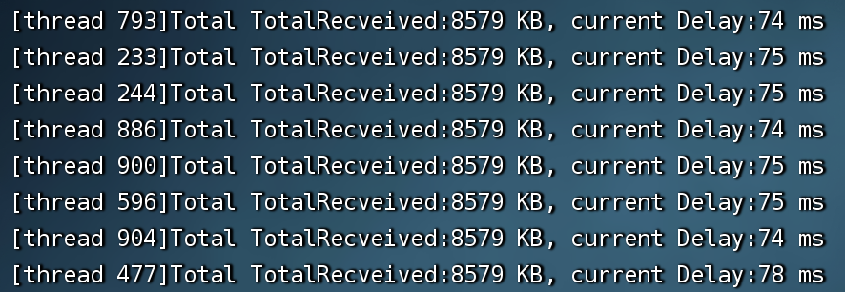

3000路流：

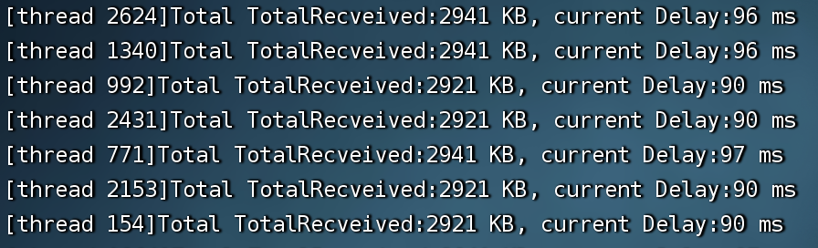

播放：

